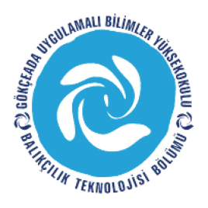
ÇANAKKALE ONSEKİZ MART ÜNİVERSİTESİ
GÖKÇEADA UYGULAMALI BİLİMLER YÜKSEKOKULU
BALIKÇILIK TEKNOLOJİSİ BÖLÜMÜ LİSANS PROGRAMI
2017-2018 BAHAR DÖNEMİ BİRİNCİ SINIF ARA SINAV PROGRAMI

DERS | TARİH | SAAT | YER | GÖZETMEN
Deniz Biyolojisi  (Öğr.Gör. M. İdil ÖZ) | 11.4.18  ÇARŞAMBA | 14:00 | DERSLİK 2 | –
Balık Morfolojisi ve Anatomisi  (Doç.Dr. Hakan AYYILDIZ) | 12.4.18  PERŞEMBE | 13:00 | DERSLİK 2 | –
Su Omurgasızları  (Öğr.Gör. M. İdil ÖZ) | 16.4.18  PAZARTESİ | 14:00 | DERSLİK 2 | –
Atatürk İlke ve İnkılapları Tarihi 2  (Öğr.Gör. Gizem Erda ERDEN) | 17.4.18  SALI | 11:00 | DERSLİK 2 | –
Türk Dili 2  (Öğr.Gör. Yadigar ERCAN SAYDAM) | 18.4.18  ÇARŞAMBA | 10:00 | DERSLİK 2 | –
Ekoloji  (Doç.Dr. Hakan AYYILDIZ) | 18.4.18  ÇARŞAMBA | 13:00 | DERSLİK 2 | –
Yabancı Dil 2  (Öğr.Gör. Diba ŞENTÜRK) | 19.4.18  PERŞEMBE | 15:00 | DERSLİK 2 | –

